Депутат М. Магеррамов
обратил свое внимание на сферу здравоохранения

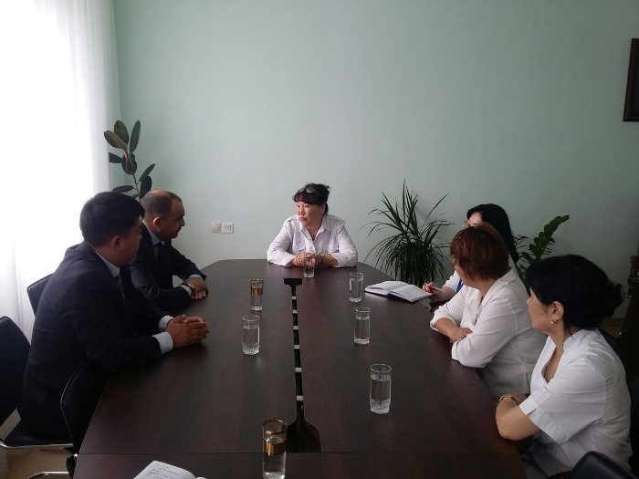
13 июля 2017 года, продолжая цикл встреч с избирателями в рамках официального рабочего выезда, Депутат Мажилиса Парламента РК Магеррамов Магеррам Мамедович обратил свое внимания на сферу здравоохранения и посетил медицинские учреждения г. Астаны.
Первым делом мажилисмен прибыл в городскую поликлинику №9, где вместе с главным врачом Жаксылыковой Айгуль Мухтаровной и ее заместителями были обсуждены вопросы кадрового обеспечения поликлиники, ее технического оснащения.Заместители главврача довели до сведения депутата информацию об уровне смертности населения, о работе врачебной консультативной комиссии.
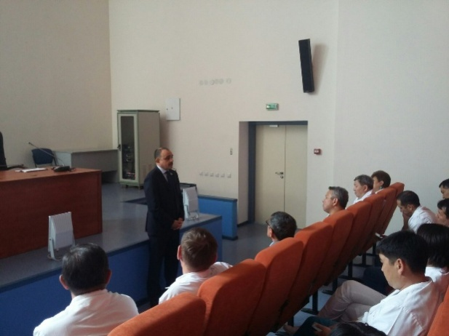
В свою очередь, Магеррамов поинтересовался ситуацией о подростковой беременности: ведется ли совместная работа с управлением образования. Медицинские сотрудники заверили, что в каждой школе имеется медработник, который проводит консультацию с подростками.
После этого Магеррамов отправился в городскую детскую больницу №2, в конференц зале которой встретился с заведующими отделений и заместителями главврача.В ходе активной беседы на первый план были выдвинуты вопросы введения в систему здравоохранения страховой медицины, защиты прав медицинских сотрудников.
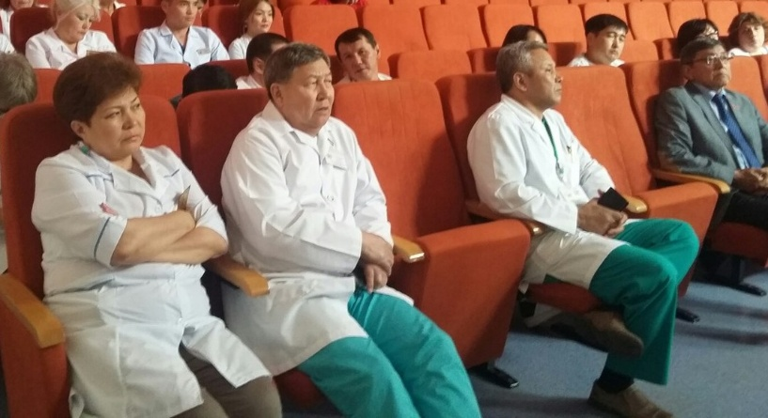
Также в качестве предложений прозвучали следующие идеи: рассмотреть вопросы о обеспечении жильем работников здравоохранения, повышении их социального статуса в обществе, ввести, так называемый, столичный коэффициент, под которым предполагается повышение уровня заработной платы в городе республиканского значения. Также представители среднего персонала городской детской больницы №2 предложили выделить транспорт для отдаленных больниц, найдет свое отражение на экономии времени, сил и денег, которые они тратят, добираясь до рабочего места.

